津西钢铁设备管理系统
方
案
建
议
书



江苏金恒信息科技股份有限公司
2025年04月
目 录
1. 概述 1
1.1. 项目名称 1
1.2. 项目背景 1
2. 项目的必要性与可行性分析 1
2.1. 必要性分析 1
2.2. 可行性分析 2
3. 项目的目标与范围 3
3.1. 项目目标 3
3.2. 项目实施范围及内容 3
4. 项目总体设计原则 4
4.1. 统一规划、设计 4
4.2. 安全可靠性原则 4
4.3. 先进性和实用性原则 5
4.4. 易用性和可扩展性原则 5
4.5. 技术规范 5
5. 项目建设方案 6
5.1. 系统架构 6
5.1.1. 应用架构图 6
5.1.2. 业务架构图 7
5.1.3. 技术架构图 8
5.1.4. 部署架构图 8
5.2. 系统功能设计 9
5.2.1. 主要功能概述 9
5.2.2. 涉及接口 24
5.3. 资源清单 24
5.3.1. 服务器资源需求 24
5.3.2. 硬件需求 25
6. 项目实施计划 25
6.1. 项目计划 25
6.2. 项目实施管理 27
6.3. 项目实施团队成员角色定义 28
6.4. 质量、进度控制及保障措施 28
6.4.1. 项目启动阶段 29
6.4.2. 制定PPQA计划 29
6.4.3. PPQA计划的批准与实施 30
6.4.4. 不一致问题跟踪和处理 30
6.5. 风险预估及管控措施 31
6.5.1. 需求变更管理 31
6.5.2. 风险与问题管理 33
6.6. 用户培训 34
6.7. 项目成果管理 35
7. 技术支持服务方案 36
8. 验收标准 36

概述

项目名称
津西钢铁设备管理系统

项目背景
河北津西钢铁集团股份有限公司（以下简称津西钢铁集团）始建于1986年。2009年12月，以津西股份为核心成立河北津西钢铁集团。津西股份主导产品已形成H型钢、工字钢和钢板桩等75个系列、156个规格，连续多年出口量位居全国前列，已成为系列化、专业化、规模化型钢生产基地，全国首家“型钢标准研发基地”，“津西”文字商标被认定为“中国驰名商标”，并年成为国家《钢铁行业规范条件》合规性企业之一，先后荣获“中国H型钢市场品质信誉第一品牌”、“中国H型钢市场用户满意首选品牌”、“全国用户满意产品”等称号。
党的二十大报告提出，建设现代化产业体系，坚持把发展经济的着力点放在实体经济上，推进新型工业化，加快建设制造强国、质量强国、航天强国、交通强国、网络强国、数字中国。近年来，津西钢铁集团积极推进科技创新体制改革，积极开展数字化建设及运营。设备管理数字化是业企业实现“智改数转”的重要环节。
现场生产过程中，设备平稳高效运转是保障高质量生产的基础条件。减少设备突发故障、保障人身安全、提高经济效益、提高运行效率，设备的全生命周期管理越来越受到重视，建设一套完善设备管理系统，是辅助提高设备运维能力的一项重要举措，也是实现企业设备动态管理的一条重要途径，具有很高的实用价值。同时，精细化的设备设施管理体系的建立，以精细化、规范化的长效推进机制，提升企业设备设施全寿命周期管理水平，对设备设施系统压力大、任务重的冶金企业，也同样重要。

项目的必要性与可行性分析

必要性分析
随着物联网、5G、人工智能等前沿技术的不断应用和普及，设备管理领域正迎来一场深刻的变革，探索并实施设备管理的新模式变得尤为重要，而首要任务便是精准识别并消除管理中的痛点，这些痛点如同绊脚石，严重制约了管理效率和技术水平的进一步提升，同时也成为企业向数智化转型的巨大障碍。
津西钢铁集团作为钢铁行业里的先进企业，在设备管理方面同样面临着诸多挑战。目前，津西钢铁集团的设备管理信息化基础相对薄弱，尚未充分利用信息技术的优势来优化管理流程、提升设备效能，内部仍然可能存在如下的问题：
- 缺乏统一的设备编码体系：设备编码各区域未形成统一管理模式，存在设备管理颗粒度不一、零部件信息拆解不合理、重叠管理或出现管理盲区的情况，无法满足津西钢铁集团当前精细化管理的需求，无法追溯设备维护档案。
- 设备管理缺少数字化手段：现场设备点检、检修、润滑管理等业务过程缺少信息化支撑，设备的维护计划仍依赖人工经验，存在欠维护或过维护并存现象。现场点检工作负荷大，且区域较为分散、存在部分危险区域，纸质点检的及时性和准确性以及人员安全无法得到充分保证。作业执行过程管控，缺乏统一的标准、规范，人员的技能水平参差不齐，导致业务执行不到位、维修效率有限、维修质量不一等情况。
- 设备维护成本难以把控：备件消耗的管理主要依靠人工，对备件的使用管控力度有限，对于需求的合理化判断欠缺有效的支撑；未进行备件消耗的追溯，无法对备件使用追踪、分析和控制，因此备件库存容易造成积压；备件申报缺乏准确的数据支持，人工统计分析耗时耗力；备件质量评价、备件采购供应商评判也缺少量化支撑依据。
- 现场设备运行状态难掌控：设备的自动化、信息化覆盖有限，大部分关键设备缺乏有效的管理分析手段，状态感知力不足，缺少对设备运行异常的预警手段等，不利于改善设备精度、提升专业管理的能力。
设备智慧运维系统的建立，不仅能够满足设备管理提升的需要，也能够为公司整体运营管控提供数据支撑，同时，通过一体化平台的实施，也将进一步实现多部门多专业间的协同管理。

可行性分析
津西钢铁集团设备管理业务已有一套线下闭环管理制度，未来可将经验转换为实际可执行的在线流程，实现闭环追溯，使业务形成完整体系，管理更加完善。

项目的目标与范围

项目目标
进一步提高公司管理水平，夯实管理基础，实现设备管理标准化提升与信息化转型，不断提高公司核心竞争力。通过设备管理系统的部署实施，对设备基础、点检、检维修、故障等业务进行全流程跟踪、管控，为设备运行过程回溯、数据挖掘分析等提供支撑，全面提高设备管理工作效率，合理管控设备运行和维修成本，切实有效的解决企业设备管理的痛点。
- 建立一套科学、规范、统一的设备编码体系。盘清家底，理清公司现有设备资产。为每台设备建立唯一“身份证”，便于追溯其全生命周期的信息，为业务开展提供基础数据支撑。
- 以平台驱动企业各项管理的规范化、标准化，提升设备管理水平。制定科学合理点检、润滑、检修等工作计划，避免过度维修造成的维护成本浪费。对检修备件消耗有效管控，合理管控维修成本。通过系统实现异常的及时报警，隐患的闭环处理，提高风险管控能力，降低设备故障发生。
- 合理使用现场设备数采数据，实现设备的状态管理，对设备隐患进行及时分析预警，为设备管理提供数据支撑，减少设备突发故障的发生，提升设备运行能力。
- 分层级、分角色进行设备工作信息的推送与管理，采用网页端+APP等形式，提供便捷的软件业务执行操作，实现工作的定期提醒、闭环管理、自动流转等，提高业务管理效率。

项目实施范围及内容
本项目组织范围覆盖：河北津西钢铁集团股份有限公司(津西股份)、河北津西型钢有限公司(津西型钢)与河北津西钢板桩型钢科技有限公司(津西钢板)三大主体。以下文件对津西股份、津西型钢、津西钢板三大主体统称为津西钢铁。
本项目的功能实施范围包括如下：搭建设备基础管理、点检管理、润滑管理、检修管理、协力外委管理、备件管理、故障管理、费用管理、专项管理（特种设备、计量器具、油箱油品）、绩效管理、移动APP。

项目总体设计原则

统一规划、设计
- 界面直观、对用户透明：用户接触软件后对界面上对应的功能一目了然、不需要太多培训就可以方便使用本应用系统；用户体验和交互体验：好用，好看，好快。不仅可以帮助工程师减少他们的工作量，更能帮助工程师更快、更好、更轻松地完成工作，在工作中享受到科技带来的便利及乐趣。系统重视便捷性和实用性，拒绝为用户增加工作量。
- 始终强调软件用户是所有处理的核心：用户界面应当由用户来控制应用如何工作、如何响应，而不是由开发者按自己的意愿把操作流程强加给用户。方案设计基于维护管理最佳业务实践。
- 专注于设计核心功能，帮助维护团队有效管理维护业务；能够提供最便捷的方式管理资产、设备、备件和文档；快速生成维修工单，按维护标准自动生成；方便生成设备管理经验知识库，有效提高设备领域的整体管理水平。

安全可靠性原则
- 搭建安全隔离机制，针对不同的业务需求进行读写权限管控，预防信息泄漏等风险。
- 建立安全认证机制，例如用户单点登录、数据库审计。
- 记录系统运行时所发生的所有数据交互类错误,这些错误记录便于查找错误的原因,日志同时记录用户的关键性操作信息。
- 系统提供灵活的权限控制，建立基于角色访问控制的权限分配模块，通过权限实现应用系统的所有对象资源，比如应用系统的功能菜单、各个界面的按钮控制；可根据需要对业务数据设置相应访问权限控制。
- 将从系统结构、技术措施、设备性能、系统管理、技术支持等方面着手，确保系统运行的可靠性和稳定性，达到最大的平均无故障时间。

先进性和实用性原则
- 项目的实施采用先进技术，充分考虑系统今后的延伸，以适应未来较长时间的发展。与此同时，实施过程应始终贯彻面向应用，注重实效的方针。

易用性和可扩展性原则
- 为了适应未来的业务拓展和项目的变化要求，将充分考虑以最简便的方法、最低的投资，实现软件系统的扩展和维护，系统预留标准数据接口，供其他系统进行对接。

技术规范
- 本项目在开发实施过程中遵循以下标准、规范或者业务规范：
- 《计算机软件文档编制规范》 GB8567-2006
- 《ISO9001质量保证体系》 ISO 9001：2008
- 《信息处理-程序构造及其表示法的约定》 GB/T 13502-92
- 《计算机软件单元测试》 GB/T 15532-95
- 《软件维护指南》 GB/T 14079-93
- 《软件文档管理指南》 GB/T 16680-96
- 《计算机软件需求说明编制指南》 GB/T 9385-88
- 《计算机软件测试文件编制指南》 GB/T 9386-88
- 《计算机软件质量保证计划规范》 GB/T 12504-90
- 《计算机软件可靠性和可维护性管理》 GB/T 14394-93
- 《信息技术软件产品评价质量特性及其使用指南》 GB/T 16260-96
- 《CMMI5标准体系》

项目建设方案

系统架构

应用架构图
金恒设备管理系统围绕设备管理体系进行搭建，涵盖设备运行全周期业务管理与状态管理，融合企业信息化系统（如：ERP、数采系统等），打造设备的全生命周期管控。
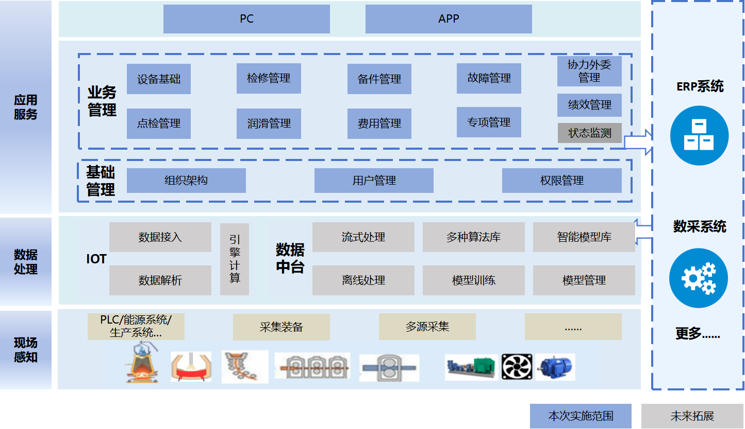
上图是为津西钢铁设备管理系统规划的整体架构，考虑到津西钢铁设备管理未来的整体能力构建与提升，故架构涵盖数据感知层、数据处理层、应用服务层三层。
应用服务层充分考虑设备业务全周期管理，融合津西ERP系统（仓储管理、采购管理、财务管理等）数据，打造设备综合管理应用平台，实现设备管理各项业务之间，以及平台业务与企业其他管理业务之间的数据集成、应用集成、流程集成等。平台应用支持多种展现形式，满足不同用户、不同场景需求，提高平台灵活性和适应性。
数据感知层和数据处理层，主要是提供物联感知、智能集成的基础支撑，使平台具有高扩展性，可支撑后期业务深化拓展。通过数据感知层，集成现场设备运行信号，构建具备一定的边缘处理以及数据的短期存储能力的物联感知层，实现设备管理所需运行、工艺等数据的采集。通过数据处理层的强大算力，对数据汇聚与分析，向上提供数据服务，实现设备状态监测、停机判定等业务扩展。
基于津西现阶段基础情况，本次主要实施内容为应用服务层；数据处理和数据感知层可作为下阶段迭代方向。
图中，应用服务层蓝色部分为本次实施板块，灰色部分为后续拓展部分（需要结合数据处理和数据感知层进行应用实现）。

业务架构图
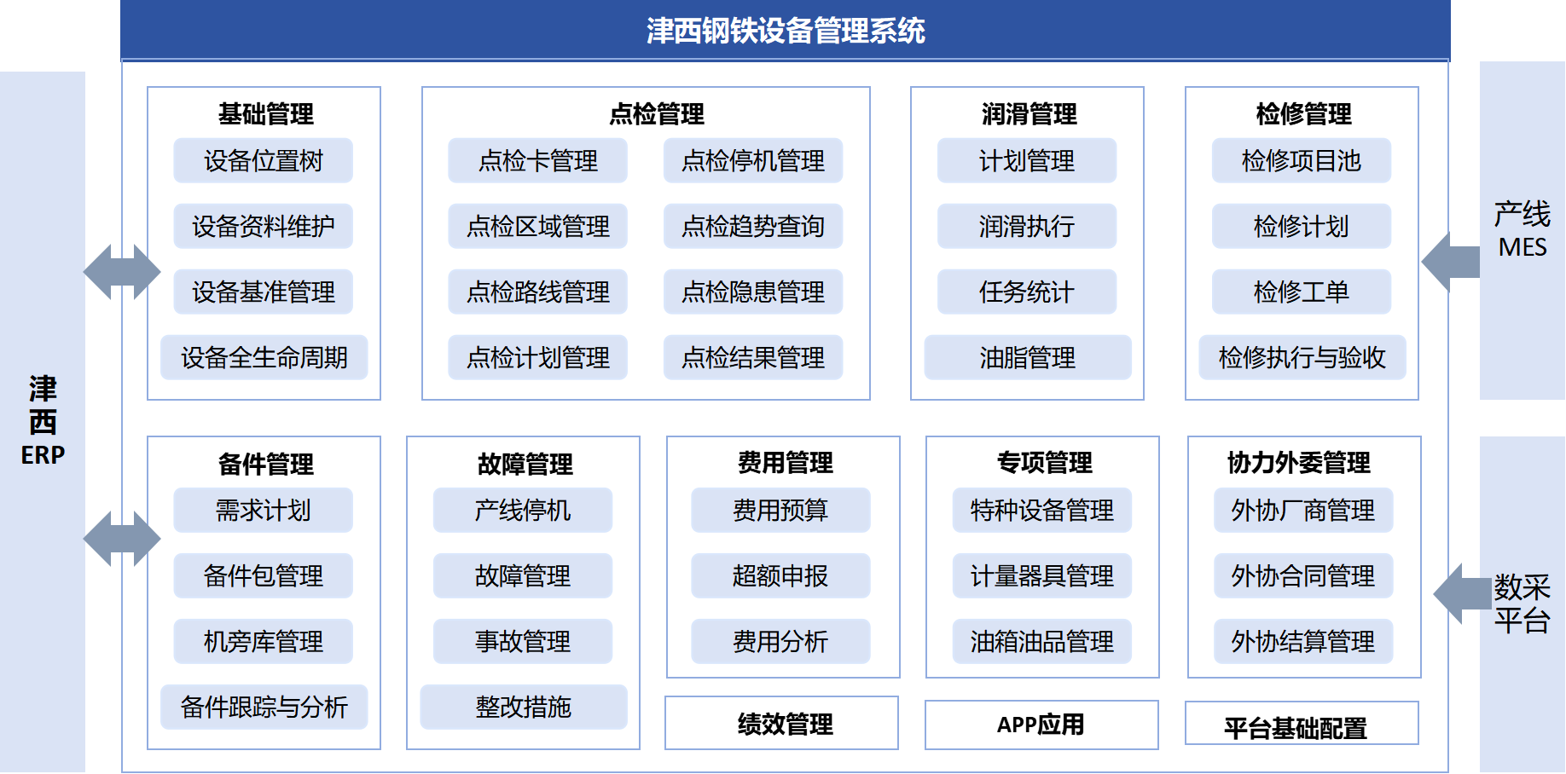

设备基础管理模块实现设备台账、档案、履历等的结构化转化，支撑业务执行。此次项目围绕日常基础的业务，包括点检、润滑、检修、备件、故障、费用、专项设备管理等分别建设管理板块。并结合实际业务执行情况，实现点检异常抛送、检修备件消耗等，实现各业务串联，辅助设备管理业务的综合回溯、分析，并以业务数据为支撑，建设绩效表单、看板等功能，提高管理效率。同时，系统具备对接津西ERP系统中仓储、采购、财务等板块、产线MES、数采平台等系统，拉通相关流程业务数据，确保系统形成完整业务链路。

技术架构图
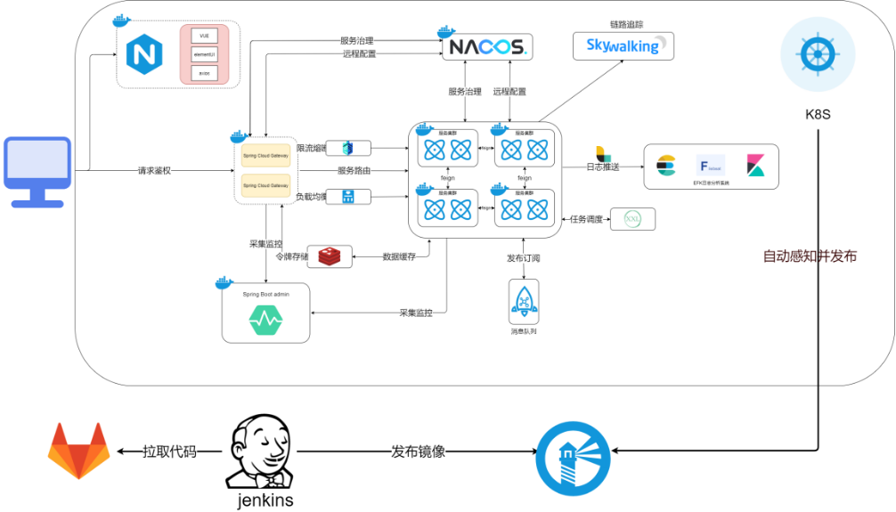
系统采用容器编排部署，构成庞大、稳定、高效、可扩展的大数据微服务集群，使用模块化划分，各模块职责分明，相互调用。通过容器管理方式将容器网络与宿主机网络进行有效隔离，同时建立覆盖网络保障集群之间可以互相通信，使得除网关外所有的服务端口外部无法访问，确保安全。

部署架构图
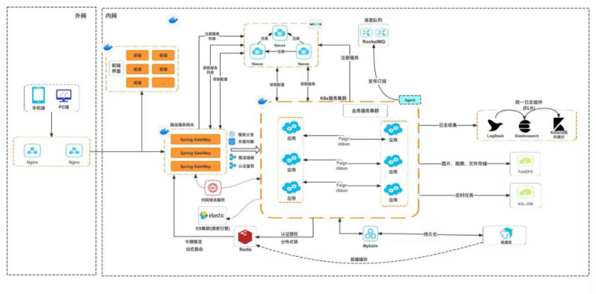
采用虚拟化部署，部署于公司内网，针对核心服务如网关、系统管理等服务，进行多副本部署，同时并抽离有状态组件，进行独立部署，业务库采用高可用模式，充分保证数据的完整性、安全性、稳定性。

系统功能设计

主要功能概述

设备基础管理
设备基础管理模块对企业的设备进行结构化的管理。对于设备的档案、运行基准也同步进行结构化、标准化转化，除了方便查阅和汇总分析，将档案与基准与结合点检、检修、润滑等作业模块结合，实现规范设备运维执行过程，提高作业效率。

设备位置树
按照生产厂-工序-产线-区域定义设备位置(可根据业务需求定制设备层级)，建立设备位置树，直观展示设备位置信息。

设备基础资料维护
对设备基本信息进行维护和查看操作，支持对设备关键资料、相关图纸等以附件形式管理，实现电子技术文档等附件的上传、下载。可根据设备/部件类别编码，查询该设备/部件类别的实物明细资料。
提供二维码功能，现场用户可通过扫码快速查阅设备或部件的相关信息。

设备基准管理
- 检修作业标准
维护设备定期检修作业标准数据，包括设备编码、部件及零件编码、检修标准内容、上次检修日期、检修执行周期、责任单位等资料，并制定检修工作触发机制。
系统提供检修验收标准检查项维护功能，内容包括验收项描述、验收判定标准等，辅助验收人员在检修完工后按标准执行验收工作。
对于备件更换类的检修工作，提供备件清单预设功能，开展检修时，系统将自动根据基准提示形成检修所需备件耗用清单，包括品名、料号、型号规格、所需数量等，供检修人员参考使用。
针对需要定额管理的检修工作，系统支持对工器具使用、人力消耗等信息进行预设功能。
- 维修作业执行标准
可针对不同设备的检修任务设置其SOP标准，包括检修执行步骤、检修工作预计时长、检修所需工种配置、人员数量等，后续可通过该功能拓展检修定额管理模式。
- 点检标准
维护设备定期点检基准数据，包括设备编码、部件及零件编码、点检基准编码、数据类型、点检内容、测量类型、基准类别、标准值、预警上下限、预警方式、点检周期等。
- 润滑标准
润滑标准中规定润滑作业的基本事项，包括“润滑五定”（定点、定质、定量、定时、定人）的全部内容，包括明确润滑部位、责任单位、责任人、润滑方式、用油品种、润滑量、润滑周期间隔等。系统将根据润滑标准设定，自动定期推送对应的设备润滑工作。

设备全生命周期跟踪
以设备树形式进行展开，更为直观的展示相关设备、零部件参数情况、技术要求、备件包情况等，方便查阅。用户可同步掌握该设备历次发生的点检记录、检修记录、故障记录、隐患记录等历史信息，从而对设备全生命周期进行分析。

设备点检管理
针对点检周期性作业的特性，系统提供点检作业规则配置功能，根据配置的规则自动生成并派发点检任务，简化点检排程、调度工作。支持三级点检执行。点检人员通过移动端、网页端查看个人的作业任务并完成点检实绩录入，提高点检作业完整率、及时性。如在点检过程发现异常，可快速发起设备检修处置流程，隐患及早发现并处理。

点检卡管理
管理区域内设备与其射频卡编号对应关系，实现设备射频卡的新增、修改、删除功能。该射频卡用于实现到位扫卡点检。

点检区域管理
维护点检区域的基本信息，主要包括维护区域射频卡信息，射频卡与区域绑定，规范点检员按时到现场进行点检操作。根据设备点检周期自动排程点检计划，维护点检计划信息。

点检路线管理
针对不同的点检要求，对各区域划分点检路线，划分原则可依据专业划分、点检类型划分等。各条路线可配置不同的点检标准，并可对该路线下所有任务统一制定执行周期，同时也可设定该路线下设备是否处于停止点检状态等。

点检计划管理
根据点检路线中各点检基准的执行周期，自动生成当日点检排程任务单，包括点检工作事项、执行单位等。管理人员通过查询功能查看点检内容，可打印或导出点检任务。

点检停机管理
针对大中修的设备，可做停机维护处理、并设定停机时间段。在该时间段内设备不再产生点检任务，亦不做点检统计。时间段到期后，自动恢复点检工作。系统提供与检修计划对接功能，根据检修情况自动进行设备一键点检停机。

点检趋势管理
针对某些关键设备，管理人员可选择点检基准查看其一段时间内的点检结果历史趋势图，帮助管理人员对设备现状提前进行预警，提高设备可用率。

点检隐患管理
对于现场点检，系统根据规则判断其是否异常，如已触达异常标准，则自动送入点检隐患池，用户根据需要执行后续工作，如简单闭环处理、送入检修处理等。对于需检修/日修处理的事项，将自动对接设备检修流程，实现PDCA闭环管理。

点检结果统计
系统提供点检漏检率、点检工时统计、点检结果查询、报警结果查询等报表功能，为各生产厂点检情况分析提供数据支撑。

手持点检管理
点检工程师可以通过APP端查看已经分派的点检任务，按照制定的点检计划，进行点检实绩的录入。
管理人员也可以通过APP端查看点已检进度、报警情况以及点检异常等统计数据。

设备润滑管理
润滑管理专注于对润滑作业及油品的管控。系统跟据设备润滑技术标准，自动生成并派发润滑任务，给指定人员。润滑人员通过移动端、网页端查看个人作业任务并完成润滑实绩录入，促进规范及时完成润滑作业，促进合理用油和节约用油。

计划管理
润滑管理人员依据润滑管理规定维护润滑基准，系统会依据排程周期产生润滑任务以提醒润滑责任单位定期进行设备润滑工作。

润滑执行
跟踪记录执行情况。系统提供润滑作业结果实绩的维护作业，操作员在系统中录入润滑结果。

任务统计
系统支持对润滑计划完成的数量、完成情况等的统计分析，为管理人员提供相应的考核数据，定期自动生成实绩统计分析。

油脂管理
- 油品用途及检验项目
系统支持建立油品用途资料，用编号作为标识油品的用途分类，并维护不同油品的检验项目表。
- 油品清单
系统支持建立油品基本资料，维护油品检验标准明细资料，登记国家上限值、标准值、下限值等。
- 油箱清单
登记油箱基本资料，在油箱资料中维护油品资料，并按工作安排设定检验周期。系统就按照周期定期排程检验任务，提醒执行油品的检验作业。
- 油品检验标准维护
维护油品检验项目资料，主要包括油品类别编号、油品类别名称、润滑剂种类、油品检验项目、换油指标、单位、上下限值、采用标准等信息，为油品检测提供标准数据的参考依据。
- 油品检测计划
系统根据油品检测周期定期排程检测计划，生产单位对已经排程的检测计划进行送检，由检测中心执行取样检测，并线上登记油品检测结果，系统依据检测值自动判断油品检测是否合格并予以反馈。

设备检修管理
设备检修模块搭建检修项目池，实现检修计划、检修工单作业的流程化管理。

检修项目池
系统自动汇集来源于定修任务、隐患异常、整改措施、临时任务等的待处理任务项，形成检修项目池，由设备管理人员对项目池统一处理，实现隐患问题处置无遗漏，有利于合理化检修计划安排。
系统根据实际下发检修工单至指定部门，按计划开展检修工作，避免推诿扯皮；检修人员通过移动端、网页端查看个人的检修工单并反馈检修处理情况及备件消耗情况；设备管理部门以检修工单来追踪检修过程以及核验检修效果，确保所有隐患问题都能实现闭环管控。

检修计划
生产厂根据产线运行情况编制检修计划，并按照计划执行现场检修。计划编制人员提出检修计划申请，明确检修产线、检修缘由、计划检修时间等主体信息，并通过检修池快速选择待处理的检修任务项，形成包括检修设备、检修内容、检修负责人、验收人员和计划使用物料情况等信息清单，提交管理部门审批。系统提供提醒功能，协助用户将未处理隐患、定期执行的工作、整改要求、临时安排的任务等工作加入本次检修计划，以防工作疏漏。
审批通过后的检修计划，按需求组织检修人员进行现场检修，检修过程中也可临时追加检修项目。对于检修计划，用户可通过甘特图视角查看各产线检修安排，实现统筹协调管理。

检修工单
支持对检修工单的接收、查询与执行跟踪，信息包含设备、需检修的内容、工单的来源、相关负责人、专业技术人员、安全监护人员、验收人员、需消耗备件工时等信息。
检修工单开立过程中，支持针对本次预消耗备件库存进行分析功能，对于无机旁库存的备件，允许在工单开立过程中一键提起总库库存领出申请。系统将与ERP仓储管理系统中的备件领料作业进行对接，发起本次预消耗备件的领料申请作业，并可根据规则提交审批流程，该功能将利于现场快速领用备件，减少人工多次申报操作。
提供导出设备检修任务单功能，便捷检修人员查看数据。用户也可根据设备编号、设备名称、检修内容等多种条件模糊查询，快速查找检修工作项。

检修执行与验收
检修项目执行完毕后，验收人员进行完工验收，确认计划实施是否按要求完成，反馈实际备件更换、实际人力投入情况。系统根据维修记录自动统计此次检修计划完成情况，并形成该设备备件更换履历、检修履历。
对于过程中消耗的备件，可根据需要与津西仓储管理系统/设备系统备件管理板块进行联动，实现机旁备件领用自动申请、自动上机等业务功能，减少用户操作步骤，并实现库存有效管理。具体执行方式根据现场实际需求制定。
检修计划支持检修复盘功能。

协力外委管理

1外协厂商管理
与ERP供应商数据对接，同步外协厂商基础信息，可查询供应商资料，包括资质、营业执照、税号等基础信息。

2外协合同管理
支持外协合同台账信息登记，包括合同编号、厂商信息、申请单位、主管单位、建设单位、合同有效日期、经办人、合同金额等信息，明确合同付款条款、甲供材清单等。支持合同审批功能，通过审批后方可生效。

3外协结算管理
检修外协工作结束后，由现场提出外协结算申请，经审批通过后，申请报支费用抛送ERP财务系统进行结算金额报支；系统支持对接财务系统中合同付款信息，跟踪合同结算付款进度功能。

备件管理
系统提供企业机旁备件库管理支撑，建立备件库存盘点流程，保证机旁备件库存与实物一致。对机旁备件出入库、移库、维修、报废等业务场景分别建立管理业务流程，形成备件出入库单申请单，实现机旁备件库存及时变更及备件应用追溯。
通过对机旁备件出入库记录的分析，提供日常备件库存、消耗相关统计查询功能，以及备件、设备相关的管理建议。

物料需求计划管理
对物料采购需求进行申报管理，流程可根据津西实际业务细化到厂/车间/人，结合物料申报规则，快速进行需求申报。用户在挑选物料和需求审批的过程中，均可及时获知采购、库存、历次消耗等数量信息，为合理化需求数量申报提供数据支撑，减少冗余的物料资金占用，进一步促进津西仓储管理的提升。

备件包管理
针对设备、部件等的更换备件清单进行管理，包括设备编码、备件编号、备件名称、型号规格、需用数量、平均使用寿命等。系统提供增加 、删、改功能，也可通过系统业务执行自动进行备件清单归集。使用者可通过系统快速知晓对应备件库存数据、消耗数据等，便于用户开展检修工作。

机旁库管理
期初入库、出入库管理、备件修复入库是机旁库备件信息变更的来源，机旁库作为二级库，针对现场机旁备件进行出入、移库、盘库、报废及库存查询管理。系统提供机旁库资料维护及导入功能。
- 机旁备件类别设定
维护需要纳入机旁库管理的备件类别，针对该类别备件从总库出库后将转入机旁库管理。
- 机旁储位设定
梳理机旁库库位，对机旁物料进行分类存放，方便用户快速查看物料情况。库存管理人员可对系统上的库位进行新增、修改、删除操作。可根据需要设定机旁储位管理的备件类别，以支撑备件从公司库领料时自动实现机旁入库。
- 出入库管理
对需要进行机旁库管理的物资，支持通过期初导入、手动触发、依据规则自动触发三种模式，支撑其现场机旁库存的变动管理。
该板块将与检修模块、ERP仓储模块等系统业务模块或功能进行对接，实现数据自动对接与业务操作，减少数据中断、降低人为工作负荷。
- 移库管理
为了优化库存的合理布局或者生产需要，需要将库存内的部分物料从一个机旁仓库移动到另一个机旁仓库，操作人员通过生成移库单，经领导审核确认后移入其他库操作完成库间物料的合理流动，将物料的存放位置做变动。
- 盘库管理
在机旁库存管理过程中，一个时间段后需要对机旁库存中的物料数量进行清点，根据生成的盘库清单操作人员对现场物料数量的清点后，进行盘库数量的确认，通过盘库数量与库存数量的比较产生盘盈、盘亏信息。
- 报废管理
由于过期、失效或设备更新等原因需要进行物料的报废时，通过机旁库报废管理对物料报废的申请、审核进行管理。
- 库存管理
库存综合查询及数据统计报表自动生成，掌握各种状态物料的在库变化情况，系统具备联动一级库查询功能，提供一级库和机旁库综合查询库存数量功能。

备件跟踪与分析
通过对设备与备件全周期信息的追踪，可掌握物料在公司的储备情况、各设备实际消耗情况、使用周期等，通过同比、环比、追溯等方式，也可进一步分析备件性能数据，为备件更换、备件质量评价、供应商优选等分析提供数据支撑，提升现场备件质量。

设备故障管理
将产线设备在运行过程中所发生的异常、故障、事故统一管理起来，对故障进行分级判定、原因分析，后追踪落实整改过程及效果，并总结经验及损失，最终形成电子分析报告，丰富企业知识库。
通过对故障的全面跟踪分析，提高设备管理水平，减少设备发生故障事故的频率，确保生产正常进行，丰富企业故障维护知识库。

产线停机
当产线发生停机时，记录产线停机数据，用户可在停机发生后进行追补填报，人工记录停机产线、停机时间段、停机原因、责任部门等。系统同步支持对接产线MES系统，接收MES停机信息形成停机记录；也将预留接口，用于后续功能拓展，接收现场数采信号判定结果信息，实现产线停机实时判定、自动形成停机记录。

故障管理
对管辖范围内的产线/设备故障信息进行维护，支持两种模式形成故障记录：1）根据产线停机的设备异常，自动生成产线/设备故障信息；2）手动进行故障信息建立。故障信息记录包括故障产线/设备、故障原因、故障现象、责任单位，故障起止时间、故障处理过程、原因教训、故障级别等。

事故管理
记录事故的具体描述，如设备停机或主作业线停机的起止时间，事故的经过，原因等。责任单位分析事故发生原因、损失等要素形成事故分析报告，并跟踪后续整改措施等。结合故障知识库，系统提供报告描述快速匹配能力（需数据积累）。

整改措施
由设备所属车间/厂在系统中拟制整改计划，整改措施需明确责任人和完成时间，系统将根据措施落实者、故障记录等多维度进行整改措施跟踪，使用者可根据实际情况选择措施处理方式，系统将与检修模块进行自动关联，促进措施落实到位。

费用管理

费用预算
根据实际需要，由管理部门制定未来的费用预算。系统提供预算数据的维护功能。可分为年度预算、月度预算，预算可细分到各厂或车间，主要针对备件消耗费用进行管理。该板块可考虑与ERP的仓储系统进行对接，为总库的备件领用提供费用管控依据。

超额申报
系统针对备件领用制定了费用管控规则，达到额度预警线时将发出异常提醒。但现场生产情况难以百分百符合计划安排，对于现场生产真实需求，发生紧急领料需要超出原预算额度，超出计划的部分，可以进行超额申报。增加超额申报的功能可以覆盖现场对备件使用的实际需求。

费用分析
按公司、生产厂统计每月检修备件消耗费用情况。该功能可根据实际需要，与ERP财务系统拉通，获取财务信息进行费用对比。通过历史数据的挖掘与分析，提升现场维修成本预算管理的精细化水平及数据决策的效率。

专项管理
依据国家和行业的相关管理规定，加强对特种设备、计量器具、油品油箱等设备专项的管理，台账资料、用途异动、检验计划等专项管理，系统建立异动、使用管控记录，定期推送专项设备检验工作，检验检测委托在线管理，档案、结果维护。全面了解和掌握专项设备的使用状态、检验检测结果，确保其功能稳定、合格，提高其设备综合效率。

特种设备管理
- 特种设备注册管理
该模块登记注册特种设备资料，包含：各种文件、表格、证书等，并提供维护、查询、下载、提醒等功能。
- 特种设备履历变更管理
特种设备资料发生变更时，系统记录变更内容，若变更后设备与变更前设备的参数不同，需记录新设备规格参数。系统能够自动生成特种设备变更履历管理。
- 特种设备档案管理
特种设备登记及检验结果将由系统自动记录，包括台账管理、标准管理、技术资料管理、检验结果信息管理。
- 特种设备计划管理
系统能够自动生成定期检验计划及逾期预警，提供检验计划详细列表，并能够维护、查询、下载。检验人员执行检测任务并在系统上登记特种设备的检验结果，上传检验合格证书等相关附件资料。

计量器具管理
- 计量器具台账管理
维护计量器具的基本资料信息，维护计量器具管理规范，跟踪检验记录等。
- 计量器具履历变更管理
计量器具资料发生变更时，系统记录变更内容。系统自动生成计量器具设备变更履历管理，并支持维护、查询、下载。
- 计量设备校准/校验计划
系统依据设定的计量设备定期检验基准周期，自动生成校准/校验计划，提供检验计划详细列表，支持检验基准及计划的维护、查询、下载。用户定期进行计量设备校准/校验工作，及时在系统登记检验结果、上传检验报告。

油箱油品管理
针对油箱、油品基础信息进行档案管理，支持维护、查询、下载等功能，提供油品检测履历跟踪。
系统根据油品检验基准周期，自动生成油品检验计划，并进行检验结果跟踪。
详细功能请见5.2.1.3.4油脂管理。

设备状态监测（预留板块）
当前津西钢铁现场数据暂不具备实施设备状态远程集中监测条件，故预留该板块框架（暂不开放具体功能），以便于未来进行快速拓展。

态势阅览（预留板块）
针对公司的生产厂进行整体展示，用户可通过点击该生产厂名称进入生产厂态势总览界面。页面将展示该生产厂监测设备数、监测正常设备数、监测异常设备数等。

设备运行状态（预留板块）
选中已进行在线状态监测的设备，系统将展示其详细资料信息，并进行该设备对应测点情况展示，包括设备名称、设备外观示意图、测点位置、测点实时监测值等信息。
用户可查看设备实时运行状况，当设备出现报警时，画面上相应位置测点亮红，用户可点击测点进入趋势分析界面查看测点趋势图，设备监测页面可查看设备基础信息资料、运行情况，也可查看报警清单的历史数据。

设备监测点位清单（预留板块）
支持针对各生产厂、区域下设备对应的状态监测点位清单的梳理与接入，包括设备编码、设备名称、测点描述、测点编码、测点名称等信息，可将各监测点位方便地与设备进行匹配。

运行趋势图（预留板块）
根据时间区间、设备、监测点位等查看其历史监测数据趋势图，用户可通过勾选观察测点，产生所需观察的图表。

设备监测报警参数设置（预留板块）
针对在线监测的点位进行报警参数设置，主要包括测点编码、测点描述、测点类型、监测点位、报警方式、报警逻辑设计等。

设备报警清单（预留板块）
根据报警模型，系统将对获取的数采数据进行实时判定。针对信号异常数据，提供实时预警能力。并形成报警清单列表，包括设备编号、设备名称、报警信息、首次报警时间等信息。设备异常报警将与检修板块自动关联，实现异常处理闭环管理。

绩效管理
系统将提取各业务模块过程信息，对设备管理各项数据进行汇总统计分析，根据不同层级用户的管理需求，进行个性化的指标实现，打造公司/厂级综合管理看板，帮助管理者整体了解当前设备业务综合执行情况，以简洁明了的图表形式直观展示设备隐患闭环率、点检执行情况、检修完成情况、备件费用消耗和现场故障分类等维度数据，通过横向对比、纵向分析等方式，定位薄弱环节，给予管理抓手，提供决策支撑，促进津西钢铁实现设备长周期运行、低成本、稳定运行的新管理模式。
针对津西钢铁设备管理所需定制输出约10张统计报表，内容可参考如下维度：1）系统提供点检漏检率、点检结果查询、报警结果查询等报表功能，为各生产厂点检情况分析提供数据支撑。2）提供隐患闭环率、逾期信息查询等报表功能，直观呈现隐患分布、发展趋势等数据。3）提供对润滑计划完成的数量、完成情况等的统计分析，为管理人员提供相应的考核数据，定期自动生成统计分析表。4）提供对检修工单执行率、检修计划完成率、检修逾期项、备件更换履历等进行统计，为管理人员提供相应的考核数据。5）提供机旁库存查询功能，支持对机旁库出入库数据进行统计与导出，支持备件更换清单查询等。
报表展现形式可结合表格/柱状图/饼状图/折线图形式进行呈现，具体报表内容和呈现方式根据现场实际需要进行调整。

APP应用

信息推送
针对异常报警信息及业务办理提醒信息，通过APP进行消息推送功能。

流程审批
为方便现场用户快速执行业务，APP中支持相关审批流程快捷处理功能。

信息查询
企业用户可通过移动手机，提供快速查看设备信息，包括设备位置信息、参数资料等，方便用户更为便捷的查阅相关资料，了解设备运行状态，开展检修、隐患申报等工作。
提供备件库存在线查看功能。

设备点检
通过移动终端技术的应用，用户可方便的进行设备的点巡检工作，接收和查看设备的点检信息。本项目量身定制移动点巡检功能，让使用人员在移动端进行日常点检任务的执行，提高工作效率。
- 点检任务下载
手机端成功登陆后，系统根据登陆用户匹配相关角色。点检人员通过点检任务下载功能，列出符合当前时间、当前用户角色的相关点检计划。
- 点检定位识别
计划完成下载后，点击计划可进入点检任务功能。点检人员需到达相应区域位置扫描射频卡，APP识别该区域的点检设备、检测内容、参考值范围等信息。
- 点检结果录入
点检人员根据APP提示执行现场点检工作，系统支持手动录入、传感器采集等模式，支持批量处理模式，支持拍照、录音等存档方式。针对点检异常项，APP将及时提示告警。该区域点检完毕后，系统会给出点检完毕的提示，用户即可进入下一区域扫卡点检。
对于精密点检过程，系统支持临时点检任务的执行，用户可根据需要自行进行现场其他点位的点检。
- 漏检信息提示
针对当前点检计划，系统会对已完成区域、完成内容进行检测，及时提示点检人员漏检情况。便于点检人员更为完善的开展工作，避免漏检情况的发生。
- 点检结果上传
计划点检内容全部完成后，点检人员可点击按钮一键上传点检结果与附件信息。
APP功能支持wifi或移动数据传输进行数据传送，当移动端没有网络时，支持数据存贮于移动端本地，待网络接通后再进行数据传输。
- 点检结果展示
APP展示该设备最新一次点检情况，查询信息包括：点检内容、点检时间、点检结果、上下限值、是否异常等。用户可通过选择点检任务，查看一周内点检趋势。

业务支撑
根据润滑、检修、备件、故障管理等业务板块功能，APP提供各版块便捷操作，以辅助现场用户快速工作执行。如：支持查阅接办的检修、润滑等任务信息；支持检修完工、验收确认等任务结果反馈；支持备件需求便捷申报等。

绩效报表
支持对重点绩效报表进行呈现，便于管理人员及现场用户能够及时了解、掌握当前业务执行情况。

平台配置管理

基础管理
系统具备用户管理、组织机构管理等功能。支持从现有津西钢铁ERP基础数据信息进行同步，以减少二次维护工作负荷。

权限管理
支持新增、编辑、删除角色信息。支持对角色的页面菜单查看和功能操作权限设置。

平台基础能力
采用自研的微服务平台，集DevOps、云原生微服务、开发平台以及低代码平台于一体，构成四位一体的强大基座，打造统一的应用支撑体系。能够深度适配工业场景需求，确保数据安全与操作安全的双重防护，极大地促进应用能力的持续积淀、高效融合、灵活复用与广泛拓展，支撑企业智慧应用生态体系的构建与完善。
平台所含的低代码应用开发能力，在工业场景的应用开发方面具有卓越的拓展性，通过页面可视化拖拽技术，实现平台、低代码与业务系统的无缝集成，采用低代码与无代码双模并行的创新模式，极大地简化应用搭建流程，支持更加便捷地实现个性化应用的快速部署。平台内置BI工具，配备了丰富的组件库和多样化的数据源接入能力，支持在画布上自由布局，灵活展示报表应用。满足应用对于自定义数据应用的多样化需求，支持对数据的深度挖掘与高效应用。

涉及接口
本次项目建设，主要涉及与ERP的接口，实现人员、组织、备件、供应商等基础数据同步，备件申购、领用业务流程与ERP集成。本次项目建设主要接口梳理如下，具体接口以详细需求调研后需求规格书接口内容为准。
序号 | 接口内容 | 发起方 | 接收方
1 | 备件需求申报 | 设备管理系统 | ERP系统
2 | ERP申报流程退回 | ERP系统 | 设备管理系统
3 | 采购跟踪 | 设备管理系统 | ERP系统
4 | 物料信息接口 | 设备管理系统 | ERP系统
5 | 总库库存信息接口 | 设备管理系统 | ERP系统
6 | 领料对接 | 设备管理系统 | ERP系统
7 | 库存查询 | 设备管理系统 | ERP系统
8 | 供应商信息 | 设备管理系统 | ERP系统
9 | 财务费用信息 | 设备管理系统 | ERP财务系统
10 | 成本中心 | 设备管理系统 | ERP系统
11 | 产线停机记录 | 产线MES | 设备管理系统
12 | 人员信息 | 设备管理系统 | ERP系统
13 | 部门信息 | 设备管理系统 | ERP系统

资源清单

服务器资源需求
根据津西钢铁整体规划，本次项目将采用虚拟化部署，本项目涉及虚机资源需求如下，由津西钢铁负责提供所需资源，由金恒负责系统的部署。
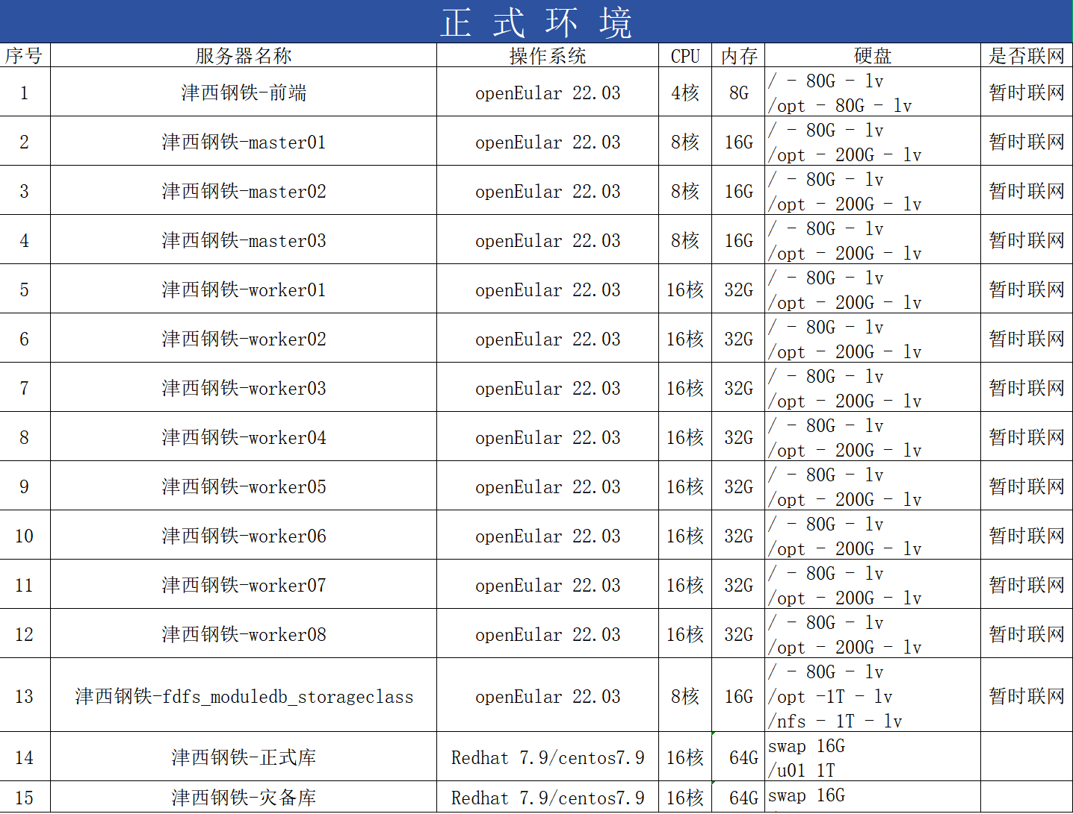

硬件需求
序号 | 名称 | 规格 | 数量 | 备注
1 | NFC点检卡 | 支持点检到位管理，2K Bytes。 | 500

项目实施计划

项目计划
津西钢铁设备管理系统实施工期预算为9个月，实际的实施工期会因实际实施情况而变动，但总的实施工期不宜过短，否则将影响到项目建设的质量。实施各阶段主要工作汇总如下：
1）项目启动：项目组筹备、项目启动会召开
2）需求调研：梳理调研题纲，调研评估设备管理各业务流程、业务场景以及接口等条件，分析评估适配调整范围，编制软件需求规格书编写。
3）系统设计：根据需求规格书，进行系统功能适配调整、数据库、接口设计，编制详细设计说明书。
4）系统开发：功能开发、接口开发、报表开发以及系统适配性调整及测试，包括：公司各业务流程的适配调整，功能模块字段的增加、减少及导入导出模板的调整。
5）设备采购：设备选型、询价、采购、供货、到货确认。
6）数据准备：基础数据收集工作量大，对于系统运行效果及运行工期都有较大影响。现场数据收集实施过程，推进计划如下：
- 为保证数据收集工作顺利，尽量减少返工、数据质量不佳等情况，首先，由津西股份及各分厂领导及相关人员以及江苏金恒共同商议数据收集实施方案，包括：确定设备编码规则及技术资料、维护基准等的收集规则，修订各类数据模板，明确数据收集各干系责任人及对应职责分工，编制实施计划及步骤，风险问题及策略等；
- 组织数据收集实施方案宣贯以及数据收集模板培训，宣贯数据收集实施方案约定计划、主要干系人职责分工等，讲解模板使用方法、数据收集规则、收集表填报注意事项等。初期组织集中培训，实施推进过程，根据需要分批组织补充培训。
- 根据数据收集实施方案，津西钢铁需协调安排各分厂开展数据收集工作，金恒跟踪数据收集过程，分阶段进行数据质量分析，发现数据质量问题、进度延误问题，并反馈津西钢铁设备管理人员来协调修正质量、进度偏差，促进数据收集实施工作的进度、质量与规范性。
- 各分厂按照实施方案，有序推进数据收集的工作，并将收集结果提供江苏金恒。金恒对数据进行处理和导入，对于导入数据进行规范校验，问题数据进行反馈，校准重新导入。
说明：数据收集工作量较大，建议津西钢铁各分厂共同商定项目数据收集方案，形成统一要求，确保各厂数据收集工作按照统一标准执行。数据收集进度对项目实施周期影响较大，津西钢铁需要按计划完成数据收集工作并提供江苏金恒处理导入系统，否则整体实施周期会有延长风险。
7）系统部署：由津西钢铁提供虚拟机资源，江苏金恒进行服务器、数据库部署、中间件、系统前后端服务部署以及相关配置工作。
8）系统测试：对系统功能测试、集成测试以及系统联调测试，组织用户参与系统功能验证。
9）系统培训：系统上线前，编制培训资料，商定培训计划，分主题、分批次开展系统培训，对项目中所有产品的基本知识、系统或参数配置、管理维护、系统使用、流程和表单的配置等提供相应的技术培训和操作培训。确保系统顺利上线，技术人员和使用人员能够正确使用该平台系统。
10）上线试运行：完成系统、数据库的上线切换工作，项目上线运行，期间提供技术支持服务，跟踪收集运行问题并排查处理。
11）项目验收：根据双方协商评估系统具备验收条件，组织项目验收，整理项目验收资料，签订验收单。

项目实施管理
为了保障项目规划方案的可行性、项目建设的质量和后期项目运维的稳定性，建议津西钢铁与江苏金恒共同组成项目实施小组：
（1）由双方高层经理组成领导小组，负责项目的决策、资源协调和自上而下推动。
（2）双方各派出一个经验丰富的项目经理，负责项目管理整体把控。
（3）双方各组建实施小组成员，负责项目具体实施过程具体事务执行。
实施过程中，项目经理按周报、月报、里程碑会议向客户报告项目进度和解决关键问题方案等的所有有关项目进展情况。

项目实施团队成员角色定义

角色方 | 角色 | 职责
金恒科技 | 项目总监 | 项目总体目标、方案批准；总体进度掌控，不定期听取项目进展展汇报；协调并决定项目重大事项。
金恒科技 | 项目经理 | 负责整个项目与用户沟通、协调，资源调配与协调、项目状态汇报以及计划编制、沟通、控制，项目按计划执行，对口业务方项目经理。
金恒科技 | 开发工程师 | 配合产品客户化开发、测试和上线。
金恒科技 | 系统架构师 | 负责产品系统架构的设计与修正。
金恒科技 | 数据架构师 | 负责数据架构的设计与修正。
金恒科技 | 业务顾问 | 熟悉集团管控业务流程，具有丰富的行业管理经验，提供项目实施过程中的专业业务咨询。
金恒科技 | 采购经理 | 负责项目实施过程中的内外部资源采购。
津西钢铁 | 关键业务代表 | 代表业主方，负责系统业务流程与业务功能的制定，每个模块各需设置一人。
津西钢铁 | 系统IT人员 | 代表业主方，负责业务的技术转移的接收，每个模块各需设置一人。

质量、进度控制及保障措施
项目实施过程有专职质量管理员（PPQA）。项目质量管理员在项目质量计划策划阶段与项目经理一起确定项目组应使用的管理标准、制定项目质量计划并负责发布项目质量计划；在项目日常监控阶段负责项目管理的指导工作、制定项目检查单，对项目组日常活动、产品进行检查，依据检查结果记录不符合问题并对问题的关闭情况进行追踪；在质量分析阶段，依据检查单、不符合问题记录以及问题追踪记录等建立项目质量报告。
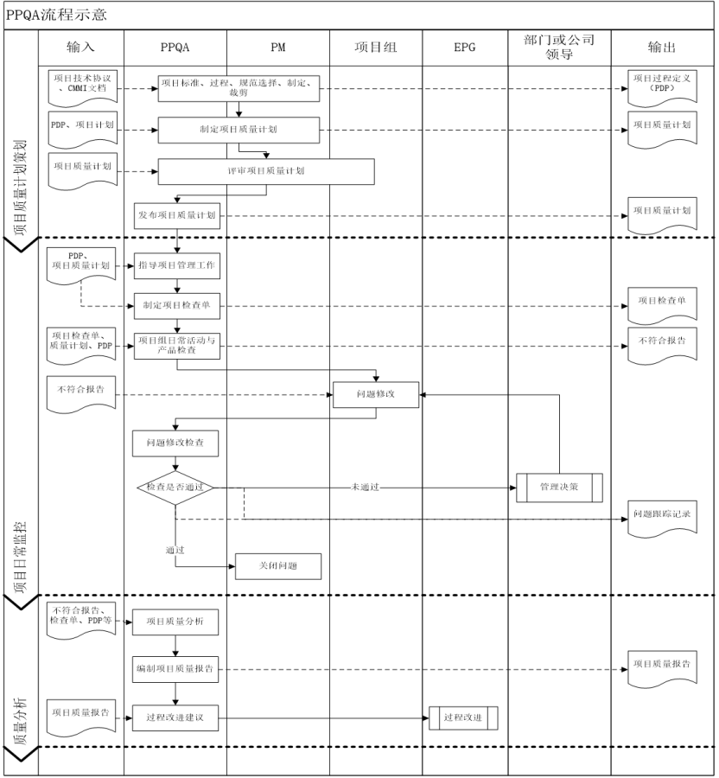
质量管理流程

项目启动阶段
项目启动阶段，由项目组PPQA成员对项目提供咨询，协助项目经理并结合项目实际情况进行适当裁剪，制定出适用的项目标准和规程(PDP)；
协助项目经理制定项目计划，参加项目计划的评审，保证项目组制定的计划符合PDP。

制定PPQA计划
(1)《项目PPQA计划》应该包含以下内容：
阶段审核的过程和工作产品内容，开始活动的时间、预计工作量，阶段审核主要针对项目的各个里程碑进行审核；
周期性审核的过程和工作产品内容，开始活动的时间、频度和预计工作量，周期性审核主要针对项目管理过程、风险管理过程、配置管理过程、度量和分析过程、编码、单元测试、集成测试；
事件触发性审核的过程和产品内容，开始活动的时机，事件触发审核主要针对项目管理过程、需求变更、配置项变更。
(2)《项目PPQA计划》中的实施活动内容，依据各个项目PDP提出的质量保证点进行增减，确定项目被审查的过程和工作产品。

PPQA计划的批准与实施
项目PPQA成员依据批准的《项目PPQA计划》展开质量保证活动；
项目PPQA成员进行阶段性审核、周期性审核或事件触发性审核，根据《项目PPQA计划》指定的检查内容，开展对过程和产品的检查；
项目PPQA成员进行客观评价过程时，对于没有按照PDP要求进行实施的过程，作为不一致问题提出，并汇总到《不一致问题汇总表》；
项目PPQA成员可以在进行客观评价工作产品时，抽样检查相关工作产品；或在参加相关工作产品评审会议时，识别各种工作产品的产品缺陷，发现的问题都要作为不一致问题提出，并汇总到《不一致问题汇总表》里。

不一致问题跟踪和处理
不一致问题严重程度分为严重、一般、轻微，对于所有的不一致问题，提交给项目经理，由项目经理指派解决人员；
不一致问题解决后，相关人员必须及时通知项目PPQA成员检查确认；
项目PPQA成员跟踪不一致问题状态，已经解决的及时关闭；
不一致问题超过解决期限，且经项目PPQA成员提醒后仍不解决，则由项目PPQA成员通报至项目经理仲裁；
如果项目经理对不一致问题不认可，或者是认为提出的不一致问题无法解决，则由项目PPQA成员通报至项目经理仲裁；
项目经理对不一致问题仲裁后，项目PPQA成员根据仲裁意见跟踪不一致问题：如仲裁决定问题不需要解决，则项目PPQA成员关闭不一致问题，如仲裁决定问题必须解决，则项目PPQA成员继续跟踪问题，直到关闭。

风险预估及管控措施

需求变更管理
需求管理是项目成功的重要因素，项目需求管理以及变更管理是对项目的工作产品建立需求跟踪，明确需求变更对项目的影响范围，确保在项目开发过程中，客户和项目组对由客户提出的和由项目产生的需求变更在理解上的一致性。
从获取客户的原始需求开始，贯穿项目的整个生命周期，都需要进行需求管理。
- 接收客户提出的需求变更，项目经理指派人员，检验文件的完整性；
- 项目经理组织设计(式样)管理人员对需求进行理解、分析，最终确认与客户达成对需求的一致性理解；
- 项目经理对照当前版本的工作产品，评估需求变更的影响程度，并就此与客户交流，对需求变更的实施方案以及工数、工时、成本的追加上达成共识，并通过书面形式加以确认；
- 项目经理制定《项目综合管理计划-需求变更计划》，指派配置管理组对已确认的需求需进行配置管理，并由项目经理根据需求变更影响的阶段，参照相关流程，指派开发人员进行对应；
- 对于已经完成的阶段性的产品进行变更时，需由CCB组进行相应的变更维护；
- 需求变更实施时，设计(式样)管理人员一方面需要建立与客户的需求确认渠道，另一方面需要负责需求变更涉及的开发对应人员对需求的理解；
- 项目经理指派设计(式样)管理人员通过《需求追踪矩阵》对需求进行跟踪维护，根据客户提出的需求变更和表中的需求情况，分析评估需求变更的可行性、展开的范围、工作量、对项目整体进度的影响等，对有异议的需求变更需要跟客户进行再次的确认。对已确认实施的需求变更记入《需求追踪矩阵》，并维护该需求变更的状态；
- 对于需求变更所影响到的工作产品的详细的机能部件和对应该需求变更产生的工数、工时、成本的追加、计划变更、对项目进度影响等均记入《需求变更管理一览表》，并在变更过程中随时维护更新。
需求变更表格式如下：
项目名称
合同编号 |  | 业主部门
需求提出人 |  | 提出日期
主管部门 |  | 金恒项目经理
变更原因
变更描述
变更工作量 | 阶段 | 工作量（人.天）
变更工作量 | 设计工作量
变更工作量 | 开发工作量
变更工作量 | 测试工作量
变更工作量 | 工作量合计
进度影响
 | 确认意见
 | 签字及盖章
江苏金恒信息科技股份有限公司 | 确认意见
江苏金恒信息科技股份有限公司 | 签字及盖章

维护双向的需求追踪
对项目生命周期中每一阶段的需求和与需求相关的工作均要记入《需求追踪矩阵》；
设计(式样)管理组成员按照客户原始需求、系统要件定义书、概要设计文档、详细设计文档、程序代码、UT阶段式样书、SI阶段式样书这几个阶段把经过确认可以基线的文档填入《需求追踪矩阵》，以实现对需求的双向追踪；
在需求变化时，或者相关的工作产品发生变更时，如果涉及需求跟踪关系，设计(式样)管理组成员都必须对《需求追踪矩阵》进行更新维护；确保《需求追踪矩阵》中分配的需求在该工作产品评审前得到了及时更新，并且完成定义好的工作产品之间的需求跟踪关系；配置管理组将更新后的《需求追踪矩阵》作为配置项进行管理；
项目经理定期或根据需要对《需求追踪矩阵》中记录的需求变更进展情况进行审核，发现问题及时协调解决；
跟踪每项需求的状态（已提出的，已接受的，已实施的，已验证的，已删除的），就目前的需求状态邀请需求提供者确认；
依照需求追踪路径进行工作产品与需求间的符合性检查；
依照需求跟踪路径，跟踪工作产品及产品组件的接口的完整性。

审核工作产品与客户需求的一致性
项目经理需定期或根据需要组织相关人员评审项目计划、活动及工作产品是否与需求及需求变更相符。并根据《需求追踪矩阵》界定需求变化所引起的工作产品和有关计划的变更范围。该评审在需求变更到来时可以实施；
当发现偏差时，需具体分析差异的来源及理由，以确定对应措施，并启动相应的对应计划。

风险与问题管理
风险管理的目的是在风险发生之前，界定出潜在的问题，以便在产品或项目的生命周期中规划风险的处理活动，并于必要时启动，如此可以降低对目标达成的不利冲击。同时对已发生的问题进行处理。
风险管理也是项目管理一个重要的内容，并且一直贯穿在项目的各阶段。我们对风险管理分类如下：
风险种类 | 对策
技术风险 | ◦ 项目组有专门人员对技术点的调研  ◦ 开发用于验证的原型
需求风险 | ◦ 对不确定的需求进行标记和跟踪  ◦ 安排同用户的风险复盘会议确定需求  ◦ 向用户责任人和相关领导及时通报，寻求帮助
进度风险 | ◦ 定期审核会议制度  ◦ 周报制度
实施风险 | ◦ 在上线前进行充分准备，制订周密的计划  ◦ 尽早对用户进行培训，让用户接受系统

风险的识别
项目经理和各领域负责人定期组织项目关键成员进行项目的风险识别。根据项目特点和实施现状的度量结果，参照公司的以往项目的风险管理来标识项目的主要风险。使用《项目风险问题管理表》对识别出的风险进行管理。

风险的缓解、规避以及问题的处理
项目经理组织项目干系人对风险进行预防、补救等对策的讨论，在管理表中表示对策方案及启动条件。如果风险对策涉及到外部人员，应预先进行相应联络。如果有必要，预防、补救等对策需要加入项目计划；
项目经理负责对重大风险进行处理。对于可能发生的重大风险，要提前定义预防和补救措施；风险已经发生时，要定义补救措施。重大风险可以考虑启动DAR；
风险对策已经启动的情况下，在必要情况下，将对策措施作为工作的任务排进日程计划中，表明所涉及的人员和对应的时间，并填写《项目风险问题管理表》。

风险追踪和监控
风险追踪的频率和方式：项目经理和各领域负责人对识别出来的风险进行分析，评估风险发生的可能性，以及一旦发生后的影响范围，包括成本、进度和技术等的影响，据此对风险区分级别并排序。每周例会对风险的系数及影响工数进行调整，并调整风险的状态，排名前几位的风险在周例会上要特别关注；
对曾可能发生的、但确信已不会发生的风险，进行关闭处理。对可能性和影响度发生变化的风险进行排序；
项目经理和各领域负责人对风险状态进行跟踪、关闭风险和问题。记录实施的对策并验证已实施措施的效果。记录在《项目风险问题管理表》上；
项目会议上需要讨论风险的状态、风险对策实施活动，识别问题并跟踪问题的解决情况。

用户培训
培训阶段将针对不同人员、分阶段进行培训，初步拟定如下培训计划。
序号 | 培训内容 | 培训对象 | 计划时间 | 培训形式
1 | 分批次进行设备及零部件、基准、专项设备数据资料、人员组织权限基础数据收集模板及使用培训 | 设备管理人员 | 3天 | 现场授课
2 | 系统整体功能、建设目标等进行介绍  针对系统业务、绩效管理等功能进行重点培训 | 设备管理人员 | 3天 | 现场授课或者远程会议
3 | 针对点检、检修、润滑、备件等业务流程、功能、具体使用方法等进行培训 | 现场操作人员 | 10天（可分批、多次培训） | 现场授课或者远程会议
4 | 对系统相关的系统软件的安装、调试、系统管理、系统配置、故障排除等进行培训 | 系统维护人员 | 1天 | 现场授课或者远程会议
5 | 系统建设目标、整体功能、管理效益等进行汇报介绍 | 中高级管理用户 | 1天 | 现场或远程会议

项目成果管理
建立项目过程当中产生的资料的编制、分发、修改、保管及保存等标准，进行项目相关信息的安全留存保证及保护。项目建设过程中产生的文档和资料如下：
工作阶段 | 工作阶段提交成果
前期阶段 | 《项目开发计划和总体方案》
需求分析 | 《软件需求分析规格说明书》
应用系统设计 | 《系统设计说明书》  《数据库设计文档》  《数据字典》  《接口技术方案》  《数据导入模版》
软件测试 | 《软件系统测试方案》  《软件系统测试报告》  《用户操作手册》
系统上线验收 | 《上线方案》  《项目总结报告》  《项目试运行报告》  《验收报告》
培训 | 《培训材料》
其他 | 《项目工作周报》《项目工作月报》《项目会议纪要》

技术支持服务方案
考虑到本项目的重要性，采方提供一年免费软件质保期服务承诺，提供免费补丁升级及定期巡检服务，为甲方提供全方位护航。质保期从项目完成最终验收之日起开始计算，质保期内所有技术支持服务免费。质保期内系统在使用时，发生本平台软件方面任何故障，采方在24小时内响应，并解决问题。
质保期内，采方公司将根据用户服务请求内容以及紧急程度，提供如下服务方式：
(1) 电话热线服务
提供快捷、方便、多样的通讯手段，实现7×24小时热线服务支持。
(2) 现场技术服务
对于用户急需的服务请求，以及由于严重故障导致软件系统不能正常运行，通过电话或网络远程无法解决、必须到现场进行解决的情况，采方公司将派出系统工程师到用户现场为用户解决问题。
(3) 远程支持服务
采方公司设有专业工程师5×8小时值班，用户可以远程连网接受技术支持，通过远程登录系统，进行系统检查、故障诊断、软件调整等。在维保期内免费提供技术咨询服务。

验收标准
在系统实施完毕并具备验收条件后，由用户、实施方、有关部门和专家组织验收会议，依据本技术协议、合同条款和实施方的系统设计整体方案书，由实施方提供完备的验收材料和操作手册，逐项逐功能的对系统进行评估，出具系统验收报告，系统验收报告作为项目实施阶段结案的依据。
验收项目包括功能测试、应用场景测试、文档验收等方面。
验收流程严格按照双方商定的流程进行，并写出书面验收报告，验收合格后，双方签字确认。

